Ну и пусть не светит солнце...
Пусть Тигрёнок чуть расстроен...
Можно ж встретиться с друзьями
И отправиться в поход!!!
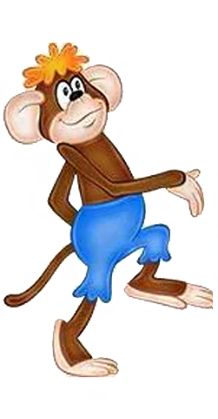

.
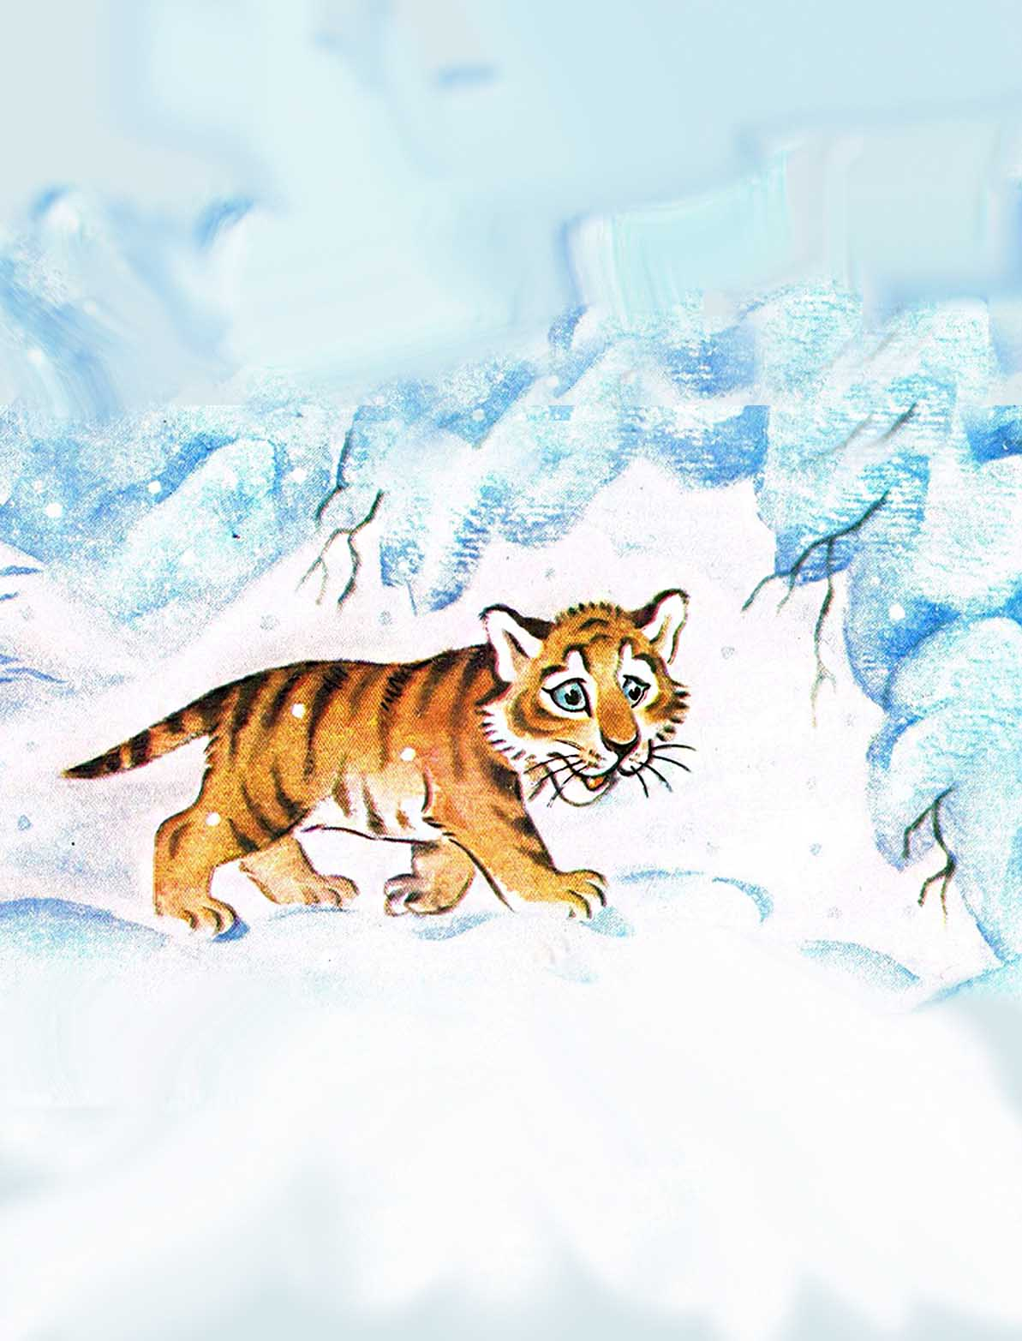
По сугробам тигр бредёт...
Славный... Маленький... Замёрзший...
Хочет скрыться от невзгод,
От неласковой пороши!!!

